URWERK UR-100 GunMetal
日轉星移 ‧ 時間之始 ‧ 萬物所依

日內瓦，2020年2月22日

古人靠觀測天象掌握四季變化，並從太陽運行軌跡測量時間，太陽周而復始東升西落的規律，亦主宰了古人日出而作日入而息的生活。

在URWERK (和域)鐘錶工藝國度中，時間與空間是兩個關鍵概念，從UR-100 SpaceTime腕錶演化的最新版本UR-100 GunMetal，巧妙表達出時間與地球自轉及環繞太陽公轉的關係。

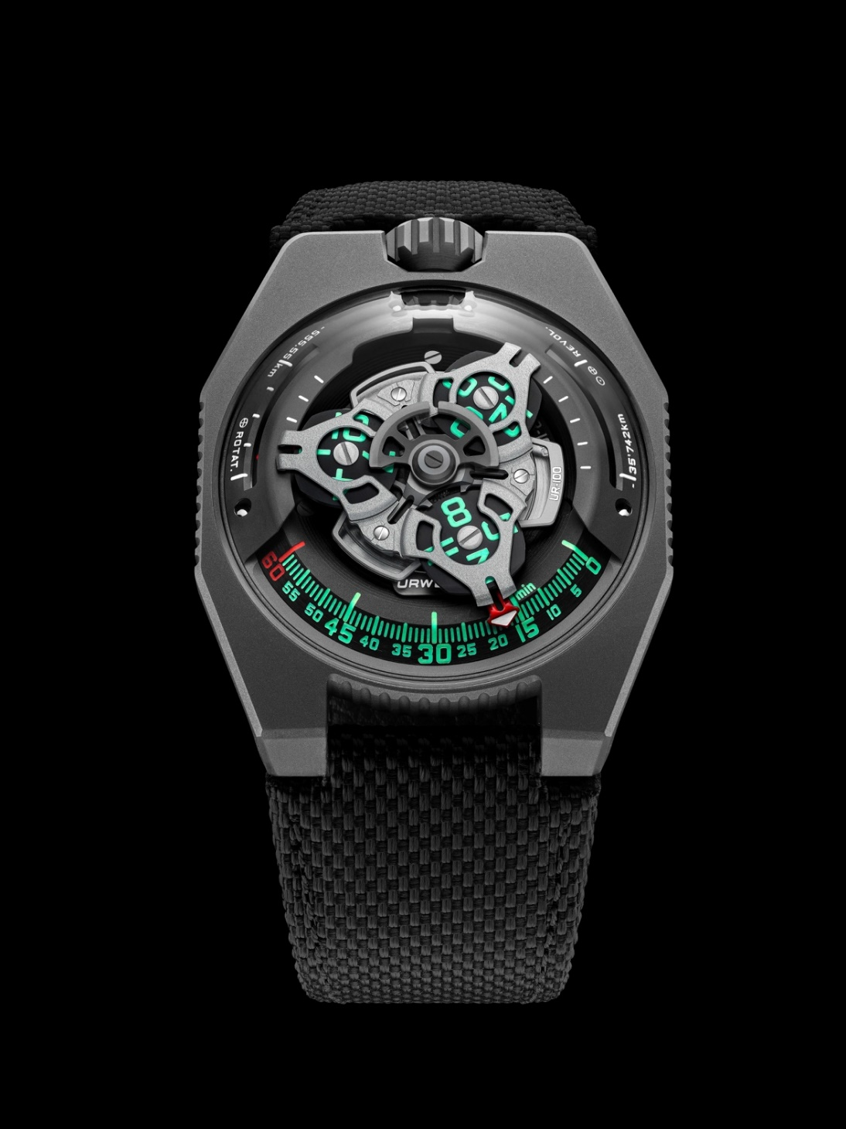

URWERK品牌之名，來自6,000年前美索不達米亞平原吾珥（Ur）古城的古文明，當時的蘇美人已懂得將紀念碑的日照影子分為12份，是為原始時間測量單位。當初的時間概念後來不斷演進，至今已發展至成熟精密的時計技術，但背後原理始終不變，就是以地球環繞太陽公轉為基礎 -- 地球不斷自轉，同時以平均每秒30公里的速度環繞太陽公轉。

UR-100 GunMetal的錶盤同時指示著時間、地球自轉及公轉三個數據，象徵奧妙的時空旅程。

UR-100 GunMetal除配備URWERK經典的漫遊衛星小時分鐘顯示技術，更顯示了空間距離：每個衛星小時轉頭連著紅色箭頭形分鐘指針，滑行60分鐘後會繼續沿著兩個刻度推進，顯示地球自轉及公轉的距離：位於10時位置的刻度，顯示在20分鐘內地球自轉了555公里，可以想像我們站在赤道上20分鐘，雖然渾然不覺，其實已隨地球自轉而移動了555公里。在2時位置刻度，另一支指針正顯示地球繞太陽公轉的速度，在20分鐘內移動了35,740公里。

UR-100 GunMetal腕錶的鮮明色調突顯時間與空間距離兩種數據，小時及分鐘刻度是鮮綠色，公里距離刻度為亮白色。URWERK創辦人兼首席製錶師Felix Baumgartner透露，這腕錶的設計概念來自其父、著名鐘錶修復專家Geri Baumgartner送給他的一個古董鐘：「該鐘由Gustave Sandoz為1893年世界博覽會製作，該鐘並非顯示時間，而是地球赤道自轉的距離。」另一位創辦人兼首席設計師Martin Frei花盡心思，將那古董鐘的顯示概念移植到UR-100腕錶系列，他解釋道：「我認為鐘錶既實在又抽象地表達人類在地球上的處境，以抽象的時間繫穩人與地球的關係，令人的生活變得實在。」

UR-100 腕錶系列裝配Caliber 12.01自動上鏈機芯，由卡羅素驅動三個衛星小時轉頭沿著60分鐘刻度推進。每個衛星小時轉頭螺絲經磨砂處理，支撐衛星小時轉頭的是磨砂青銅鍍釕卡羅素，小時顯示頂部結構為磨砂及噴砂打磨鋁金屬，雙向擺陀上鏈速度由一個扁平渦輪葉調節。

UR-100 系列錶殼的外形設計，或會令URWERK腕錶用家聯想起品牌最早期作品，正如Martin Frei所解釋：「我們採用了早期部份設計元素，然後再將之解構重組，例如早期錶殼配拱形鋼錶面，現在的新腕錶則配上藍寶石玻璃鏡面。鈦金屬錶殼輪廓硬朗分明，令腕錶細節美感更加突出，因為我向來不太喜歡對稱設計，反而著重以不同線條比例令腕錶更搶眼。」

UR-100 GunMetal腕錶技術規格
限量25枚

機芯
編號： | UR 12.01 自動上鏈機芯，扁平渦輪葉調節擺陀上鏈速度
寶石： | 39顆
擺頻： | 每小時 28,800 次 (4Hz)
動力儲備： | 48 小時
物料： | 衛星小時轉頭由鈹銅合金日內瓦十字輪推動；  鋁金屬卡羅素；ARCAP合金卡羅素及三重底板
修飾： | 魚鱗紋及磨砂打磨、噴砂打磨、倒角打磨螺絲頭  鮮綠色SuperLumiNova夜光小時及分鐘顯示
顯示： | 漫遊小時、分鐘、地球自轉20分鐘的距離顯示，地球公轉20分鐘的距離顯示
錶殼
物料: | 鈦金屬及鋼，GunMetal砲銅色PVD塗層
尺寸： | 41毫米(闊) x 49.7毫米(長) x 14毫米 (厚)
錶鏡： | 藍寶石玻璃
防水深度： | 3ATM (30米)
訂價： | 48,000瑞士法郎，未連稅

